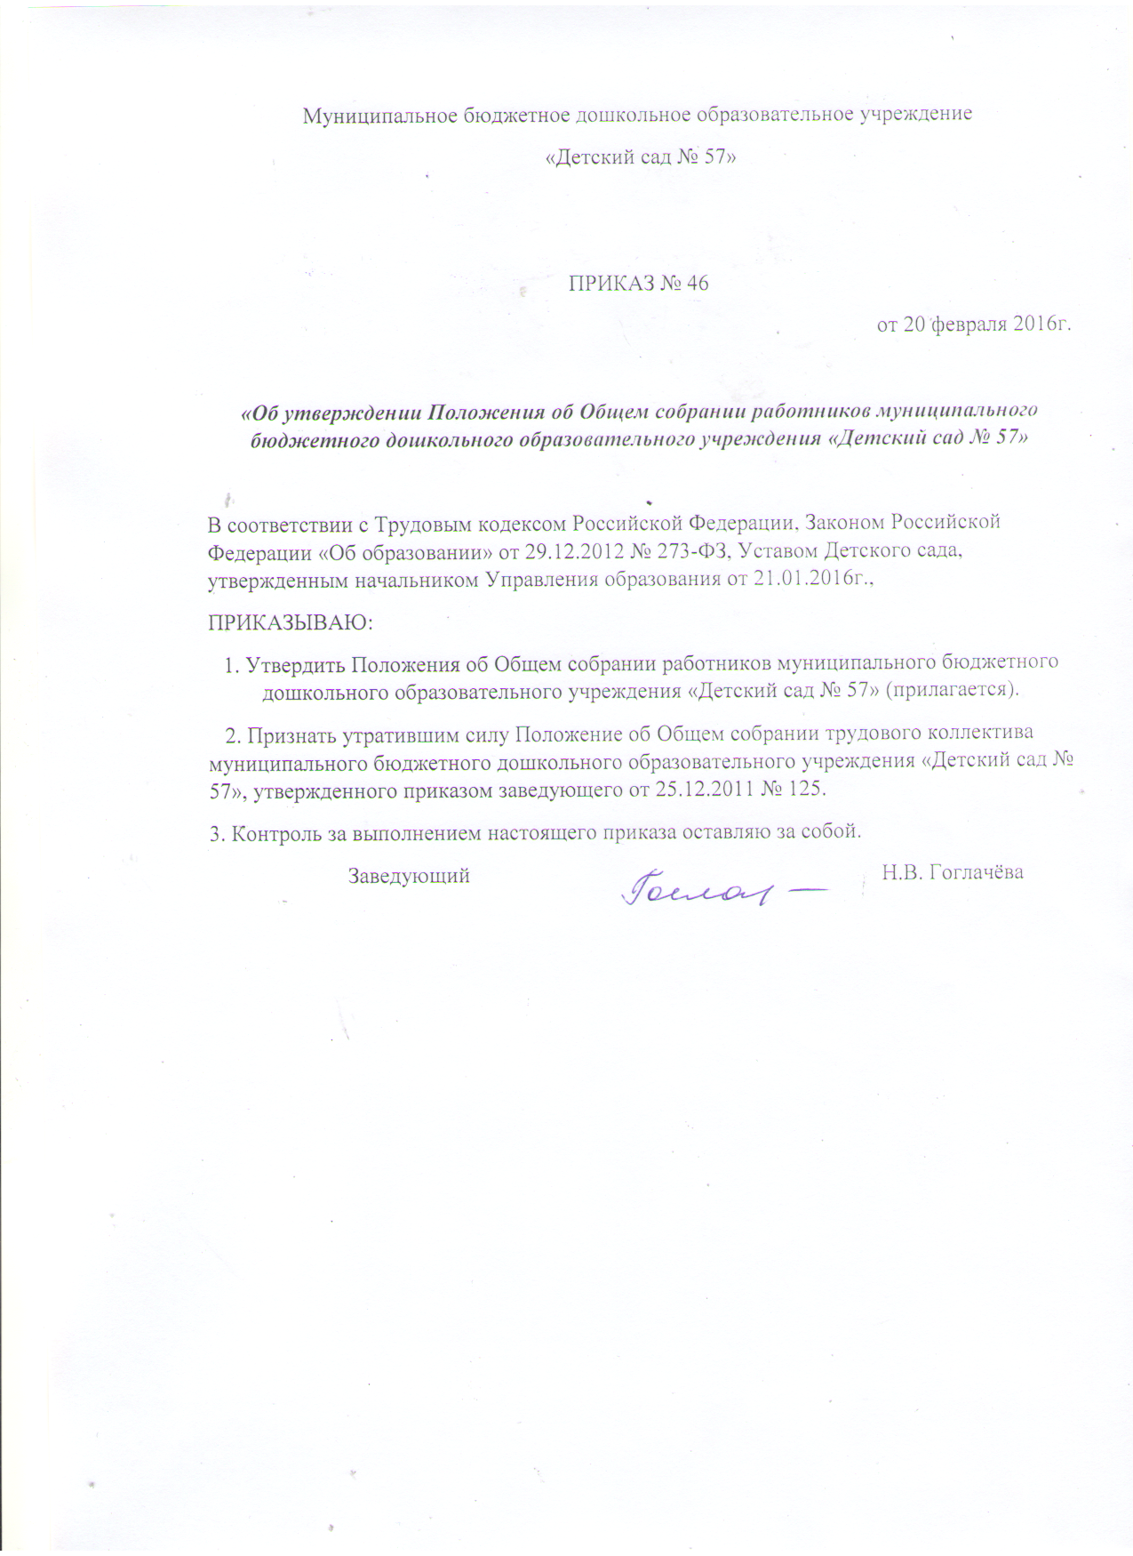

УТВЕРЖДЕНО
приказом заведующего
Детским садом № 57
от 20.02.2016 г. № 46

ПОЛОЖЕНИЕ
об Общем собрании работников муниципального бюджетного дошкольного образовательного учреждения «Детский сад № 57»

1. ОБЩИЕ ПОЛОЖЕНИЯ

1.1. Настоящее положение разработано для муниципального бюджетного дошкольного образовательного учреждения «Детский сад № 57» (далее — Детский сад) в соответствии с Трудовым кодексом Российской Федерации, Законом РФ «Об образовании», Уставом Детского сада.
1.2. Деятельность Общего собрания работников Детского сада регламентируется Уставом и Положением, утвержденным приказом заведующего Детским садом.
1.3. Срок данного положения не ограничен. Положение действует до принятия нового.
1.4.Общее собрание работников Детского сада действует постоянно.

2.СТРУКТУРА, ПОРЯДОК ФОРМИРОВАНИЯ ОБЩЕГО СОБРАНИЯ РАБОТНИКОВ ДЕТСКОГО САДА

2.1. В состав Общего собрания работников Детского сада включаются все работники с момента приема на работу и до прекращения трудовых отношений с Детским садом
2.2. Из состава Общего собрания работников Детского сада избираются председатель, его заместитель и секретарь.
2.3. Председатель Общего собрания работников Детского сада:
- организует деятельность Общего собрания работников Детского сада ;
- определяет повестку дня Общего собрания работников Детского сада;
- контролирует выполнение решений Общего собрания работников Детского сада.
2.4. Секретарь Общего собрания работников Детского сада:
- информирует членов Общего собрания работников Детского сада о предстоящем заседании не менее чем за 7 рабочих дней до его проведения;
- организует подготовку и проведение заседаний Общего собрания работников Детского сада трудового коллектива;
- ведет делопроизводство.

3. КОМПЕТЕНЦИЯ ОБЩЕГО СОБРАНИЯ РАБОТНИКОВ ДЕТСКОГО САДА

К компетенции Общего собрания работников Детского сада относится:
- ежегодное заслушивание отчета заведующего по итогам работы Детского сада;
- внесение предложений по изменению и (или) дополнению Устава Детского сада, принятию его новой редакции;
3) образование рабочих групп, комиссий в составе Общего собрания работников Детского сада по решению вопросов, отнесенных к его компетенции;
4) выступление от имени Детского сада;
5) рассмотрение плана финансово-хозяйственной деятельности Детского сада и изменений в него;
- рассмотрение проекта программы развития Детского сада;
- избрание представителей в комиссию по трудовым спорам (при ее наличии);
8) внесение предложений по организации работы Детского сада;
9) содействие организации и улучшению условий труда работников Детского сада;
10) содействие организации конкурсов, соревнований и других массовых мероприятий Детского сада;
11) содействие совершенствованию материально-технической базы Детского сада, благоустройству его помещений и территории;
12) принятие решений о выдвижении работников Детского сада на получение премий, грантов и т.д., об участии Детского сада в областных, федеральных и международных конкурсных мероприятиях, о направлении ходатайств, представлений на награждение работников Детского сада государственными и отраслевыми наградами и т.д.;
13) рассмотрение предложений заведующего Детского сада о совершении сделок по распоряжению имуществом, которым в соответствии с законодательством Детский сад не вправе распоряжаться самостоятельно; предложений заведующего Детского сада о совершении крупных сделок; предложений заведующего Детского сада о совершении сделок, в совершении которых имеется заинтересованность;
- внесение предложений о необходимости разработки локальных нормативных актов, связанных с направлениями деятельности Детского сада и в пределах полномочий Общего собрания работников Детского сада, представление их проектов;
15) выполнение поручений заведующего Детским садом и представление в его адрес необходимых документов и информации.

4. ПОРЯДОК ПРИНЯТИЯ РЕШЕНИЙ ОБЩЕГО СОБРАНИЯ ДЕТСКОГО САДА И ВЫСТУПЛЕНИЯ ОТ ИМЕНИ ДЕТСКОГО САДА

4.1. Заседания Общего собрания работников Детского сада созываются не реже четырех раз в год.
4.2. Заседание правомочно, если на нем присутствует не менее половины состава Общего собрания работников Детского сада, кроме вопросов, определенных пунктами 4, 12, 13 пункта 3.1. настоящего Положения, по которым на заседании должно присутствовать не менее 2/3 состава Общего собрания работников Детского сада. Решения принимаются простым большинством голосов присутствующих на Общем собрании работников Детского сада, а по вопросам, определенным пунктами 4, 12, 13 пункта 3.1 настоящего Положения, – квалифицированным большинством голосов.
4.3 На заседания Общего собрания работников Детского сада могут приглашаться заинтересованные лица (участники образовательных отношений, участники отношений в сфере образования).
4.4 Все решения Общего собрания работников Детского сада оформляются протоколами, которые подписываются председателем и секретарем. При отсутствии председателя его функции исполняет заместитель председателя.
4.5 Решения Общего собрания работников Детского сада доводятся до сведения работников Детского сада, если затрагиваются их интересы, в определяемой им форме.
4.6 Решения Общего собрания работников Детского сада, реализуемые через приказы заведующего Детским садом, обязательны для исполнения всеми работниками Детского сада и участниками образовательных отношений Детского сада.
4.7. Ежегодно Общее собрание работников Детского сада отчитывается о проделанной работе перед участниками образовательных отношений в определяемой им форме.
4.8. Выступлением от имени Детского сада являются обращения (заявления, предложения, жалобы), запросы, требования, и т.д., направленные коллегиальным органом управления – Общим собранием работников Детского сада в адрес участников отношений в сфере образования, участников образовательных отношений, средств массовой информации.
Порядок выступления от имени Детского сада.
4.8.1 Решение о выступлении от имени Детского сада принимается Общим собранием работников Детского сада в пределах своей компетенции квалифицированным большинством голосов от числа необходимого для принятия такого решения количества присутствующих в соответствии с настоящим Положением. При этом в решении должна содержаться форма выступления от имени Детского сада.
4.8.2 Решение о выступлении Общего собрания работников Детского сада от имени Детского сада в течение трех рабочих дней после его принятия направляется на согласование заведующему Детским садом.
4.8.3. Заведующий не позднее пяти рабочих дней со дня получения решения принимает мотивированное решение о его согласовании, либо отказе в согласовании и направляет Общему собранию работников Детского сада данное мотивированное решение в письменной форме.
4.8.4. В случае если Заведующий отказал в согласовании решения, либо внес предложения по его совершенствованию, Общее собрание работников Детского сада может согласиться с ним, либо обязано в течение трех рабочих дней после получения мотивированного решения провести консультации с Заведующим в целях достижения взаимоприемлемого решения.
4.8.5. При не достижении согласия возникшие разногласия оформляются протоколом, после чего Общее собрание работников Детского сада принимает решение на тех условиях, которые были согласованы, либо продолжает консультации. Общий период согласования решения с учетом консультаций не должен превышать 30 календарных дней.
4.8.6. Общее собрание работников Детского сада выступает от имени Детского сада с согласованным решением.

5. Права Общего собрания работников Детского сада

5.1. Общее собрание работников Детского сада имеет право:
- участвовать в управлении Детского сада;
- выходить с предложениями и заявлениями на Учредителя, в органы муниципальной и государственной власти, в общественные организации.
5.2. Каждый член Общего собрания работников Детского сада имеет право:
- обсуждения на Общем собрании работников Детского сада любого вопроса, касающегося деятельности Детского сада, если его предложение поддержит не менее двух трети членов Общего собрания работников Детского сада;
- при несогласии с решением Общего собрания работников Детского сада высказать свое мотивированное мнение, которое должно быть занесено в протокол.

5. ОТВЕСТВЕННОСТЬ ОБЩЕГО СОБРАНИЯ РАБОТНИКОВ ДЕТСКОГО САДА

5.1. Общее собрание работников Детского сада несет ответственность за выполнение, выполнение не в полном объеме или невыполнение закрепленных за ним задач.
5.2. Общее собрание трудового коллектива несет ответственность за соответствие принимаемых решений действующему законодательству, нормативно-правовым актам ОМС «Управление образования города Каменска-Уральского», Уставу Детского сада и его локальным актам.

6. ДЕЛОПРОИЗВОДСТВО ОБЩЕГО СОБРАНИЯ РАБОТНИКОВ ДЕТСКОГО САДА

6.1. Заседания Общего собрания работников Детского сада оформляются протоколом.
6.2. В книге протоколов фиксируются:
- дата проведения;
- количественное присутствие (отсутствие) работников Детского сада;
- приглашенные (Ф.И.О, должность);
- повестка дня;
- ход обсуждения вопросов;
- предложения, рекомендации и замечания работников Детского сада и приглашенных лиц;
- решение.
6.3. Протоколы подписываются председателем и секретарем Общего собрания работников Детского сада.
6.4. Нумерация протоколов ведется от начала учебного года.
6.5. Книга протоколов Общего собрания работников Детского сада нумеруется постранично, прошнуровывается, скрепляется подписью заведующего и печатью Детского сада.
6.6. Книга протоколов Общего собрания работников Детского сада хранится в соответствие с Номенклатурой и передается по акту (при смене руководителя, передаче в архив).

